**ООО «ВАЛТРОС»**

**ИНН 2130203647**

**г. Чебоксары, ул. Эльгера 15А, офис 27**

**тел.: 8-987-575-32-13**

**тел./факс: 8 (8352) 660756, 409779**

**сайт компании: ВАЛТРОС.РФ**

**e-mail:** [**valtros21@mail.ru**](mailto:valtros21@mail.ru)**,** [**annaoano@mail.ru**](mailto:annaoano@mail.ru)

***ПРАЙС***

**Сантехнические тросы для чистки канализаций, труб котлов и бойлеров.**

**Прайс-лист от 05.07.2019 г.**

Трос сантехнический сделан из гибкого вала, Z- образной рукоятки и сменного инструмента на конце троса. Гибкий вал служит для передачи крутящего момента**,** используемого в приводах шлифовальных машинок, вибраторов и других силовых агрегатов, а также прочистки водопроводных и канализационных труб, и труб котлов от накипи, дымоходов.

Конструкция тросов представляет собой сердечник, свитый из двух проволок, вокруг которого послойно навиваются пряди проволок определенного диаметра, первого слоя вправо по оси, второго слоя влево по оси и так далее до достижения нужного диаметра троса.

Если первый и последний слои троса навиты вправо по оси, то это трос правостороннего вращения и эксплуатировать его необходимо для вращения только в правую сторону, так как в этом направлении у него на 2 слоя проволок больше, нежели в левом направлении. При вращении такого троса в левом направлении, он оборвется. В случае укорочения троса предварительно отжечь место отреза на 100-120 мм.

**Для облегчения прочистки наши тросы оснащаются ручкой для вращения и сменными инструментами (кроме ф-6 ) крючок-зацеп или лопатка-стрела).**

**S-образный и U-образный скребки, специальные пружины - экстракторы можно приобрести у нас за отдельную плату в соответствии с действующим прейскурантом.**

|  |  |  |
| --- | --- | --- |
| **Наименование и диаметр вала, мм** | Длина вала, м | Цена вала, руб. |
| **ф-6** | **3** | **606** |
| **ф-8** | **5** | **1250** |
| **ф-10** | **5** | **1400** |
| **ф-10** | **10** | **2800** |
| **ф-10** | **15** | **4200** |
| **ф-10** | **20** | **5600** |
| **ф10** | **30** | **8400** |
| **ф-10** | **40** | **11200** |
| **ф-12** | **10** | **3050** |
| **ф-12** | **15** | **4575** |
| **ф-12** | **20** | **6100** |
| **ф-12** | **30** | **9150** |
| **ф-12** | **40** | **12200** |
| **ф-14** | **10** | **4030** |
| **ф-14** | **15** | **6045** |
| **ф-14** | **20** | **8060** |
| **ф-14** | **25** | **10075** |
| **ф-14** | **30** | **12090** |
| **ф-14** | **40** | **16120** |
| **ф-16** | **10** | **4600** |
| **ф-16** | **15** | **6900** |
| **ф-16** | **20** | **9200** |
| **ф-16** | **25** | **11500** |
| **ф-16** | **30** | **13800** |
| **ф-16** | **40** | **18400** |
| **ф-20** | **За 1 пог.метр** | **750** |

**Цены указаны без НДС.**

**Крючок-зацеп, ручка для вращения включены в стоимость троса.**

**Предприниматель Мякишев Вячеслав Олегович**

**ООО «ВАЛТРОС»**

**ИНН 2130203647**

**г. Чебоксары, ул. Эльгера 15А., офис 27**

**тел.: 8-919-674-05-33, 8-987-575-32-13**

**сайт: ВАЛТРОС.РФ**

**e-mail:** [**valtros21@mail.ru**](mailto:valtros21@mail.ru)**,** [**annaoano@mail.ru**](mailto:annaoano@mail.ru)

**Легкосъемные сменные инструменты**

**на концы сантехнических тросов для чистки канализации**

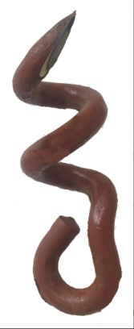 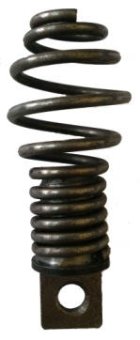 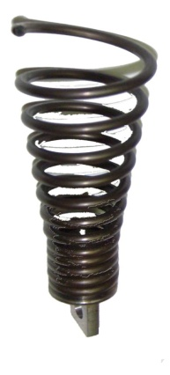 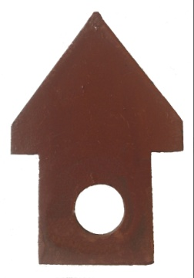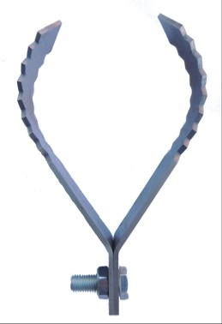

Крючок – зацеп Грушевидный Конусообразный Лопатка - С – образный

бурав бурав стрела скребок

300 руб. 500 руб. 500 руб. 150 руб. 900 руб.

Цены на сменные инструменты указаны без НДС.

**Проволока ВР-2 периодического профиля (рифленая катанка** [**ГОСТ 7348-81**](http://santros.ru/Водоснабжение/bojlery-i-ikh-primenenie.html)**)**

**Данная продукция предназначена для армирования предварительно напряженных железобетонных конструкция ЖБИ, а также для прочистки канализационных сетей.**

**Поставляется мотками от 10 м. до 150 м., для удобства эксплуатации концы окольцованы.**

**диам. 3 мм - цена 55 руб. (пог.метр)**

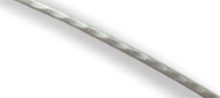**диам. 4 мм.- цена 70 руб. (пог.метр)**

**диам. 5 мм.- цена 62 руб. (пог.метр)**

**Будем рады дальнейшему сотрудничеству с Вами!**